Міністерство освіти і науки України

Національний технічний університет України

«Київський політехнічний інститут імені Ігоря Сікорського»

Факультет інформатики та обчислювальної техніки

Кафедра автоматики та управління в технічних системах

**Лабораторна робота № 6**

З дисципліни: «Компоненти програмної інженерії - 2»

Запуск серверного застосунка в Docker Container

|  |  |
| --- | --- |
| Виконав студент групи ІТ- 73  Паньків О. В.  Дата здачі  Захищено з балом ___________ | Перевірено:  ас. кафедри АУТС  Галушко Д. О. |

Київ 2020

Встановлюємо та запускаємо Docker Desktop. В проекті Visual Studio підключаємо підтримку Docker’а та конфігуруємо Dockerfile.

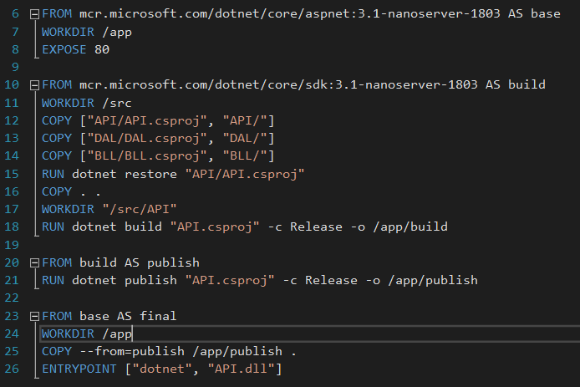

Переходимо за допомогою командного рядка в директорію з нашим проектом, виконуємо команду   
docker build -t lab .  
Очікуємо створення образу, прописуємо команду   
docker run --rm -d -p 5000:80 lab  
Ввівши команду   
docker ps   
переконуємося, що контейнер запущено.

